海口市长滨路北段两侧道路绿化养护项目2025年度人工和机械服务

竞 价 采 购 文 件

采购单位：海口市乡村振兴投资开发有限公司

2024年12月

目 录

第一部分：竞价邀请函

第二部分: 供应商须知

第三部分：合同条款

第四部分: 响应文件内容和格式

第五部分: 评标办法

第一部分 竞 价 邀 请 函
一、项目名称
海口市长滨路北段两侧道路绿化养护项目2025年度人工和机械服务
二、项目概况
本项目养护总面积：63160.08㎡（其中草皮面积40422.46㎡，片栽灌木面积22737.62㎡）棕榈类乔木714株、一般乔木2907株、灌木及灌木球类3597株等，服务地点：海口市长滨路，具体位置以甲方通知为准。
三、取费标准及报价要求
（一）本次海口市长滨路北段两侧道路绿化养护项目2025年度人工和机械服务控制价为207280.00元，服务期限内成交单价固定不变，最终以实际工程量乘以成交单价结算。
（二）报价总价＜207280.00元为有效报价，报价总价≥207280.00元为无效报价，每项报价单价和报价总价不得高于控制单价和控制总价，且各项报价下浮率一致，有任意一项下浮率不一致的均作为无效投标处理。

海口市长滨路北段两侧道路绿化养护项目2025年度人工和机械服务清单控制价
序号 | 类别 | 名称 | 型号/规格 | 工作内容 | 单位 | 单价（元） | 备注
1 | 机械 | 吊车1 | 50T | 吊装、种树 | 台班 | 4600 | 含配司机、燃油、违章处理、到场等一切费用
2 | 机械 | 吊车2 | 25T | 吊装、种树 | 台班 | 2550 | 含配司机、燃油、违章处理、到场等一切费用
3 | 机械 | 随车吊 | 20T | 吊装、种树 | 台班 | 2800 | 含配司机、燃油、违章处理、到场等一切费用
4 | 机械 | 随车吊 | 12T | 吊装、种树 | 台班 | 2200 | 含配司机、燃油、违章处理、到场等一切费用
5 | 机械 | 挖机1 | 链式PC200 | 挖填、平整、种树、清理垃圾、渣土、淤泥等 | 台班 | 2700 | 含配司机、燃油、违章处理、到场等一切费用
6 | 机械 | 挖机2 | 链式PC120 | 挖填、平整、种树、清理垃圾、渣土、淤泥等 | 台班 | 2200 | 含配司机、燃油、违章处理、到场等一切费用
7 | 机械 | 挖机3 | 轮式/链式PC65 | 挖填、平整、种树、清理垃圾、渣土、淤泥等 | 台班 | 1600 | 含配司机、燃油、违章处理、到场等一切费用
8 | 机械 | 铲车1 | 装载量5吨 | 土石方装载 、转运、挖填、平整、清理垃圾、渣土、淤泥等 | 台班 | 4000 | 含配司机、燃油、违章处理、到场等一切费用
9 | 机械 | 铲车2 | 装载量3吨 | 土石方装载 、转运、挖填、平整、清理垃圾、渣土、淤泥等 | 台班 | 2550 | 含配司机、燃油、违章处理、到场等一切费用
10 | 机械 | 铲车3 | 装载量2吨 | 场内转运、垃圾清理、挖填、平整、清理垃圾、渣土、淤泥等 | 台班 | 1250 | 含配司机、燃油、违章处理、到场等一切费用
11 | 机械 | 10T洒水车 | 容积10m³ | 绿化浇灌、清洗路面、渠道等 | 月租 | 21000 | 含配司机、浇水工人、燃油、水费、违章处理、到场等一切费用
12 | 机械 | 10T洒水车 | 容积10m³ | 绿化浇灌、清洗路面、渠道等 | 台班 | 1500 | 含配司机、浇水工人、燃油、水费、违章处理、到场等一切费用
13 | 机械 | 发电机（含污水泵） | 220V/5.5KW | 抽水等 | 台班 | 450 | 含燃油、到场等一切费用
14 | 机械 | 运输车1 | 13m平板车 | 大树、机械等运输 | 台班 | 2500 | 含配司机、燃油、违章处理、到场等一切费用
15 | 机械 | 运输车2 | 9.6m-非自卸高栏车 | 苗木、材料等运输 | 台班 | 3050 | 含配司机、燃油、违章处理、到场等一切费用
16 | 机械 | 运输车3 | 12轮土方车-自卸，装载量22m³ | 转运土石方、建筑垃圾等运输 | 台班 | 2600 | 含配司机、燃油、违章处理、到场等一切费用
17 | 机械 | 运输车4 | 5立方 | 转运材料、园林垃圾、渣土、淤泥等运输 | 台班 | 1200 | 含配司机、燃油、违章处理、到场等一切费用
18 | 机械 | 运输车5 | 2.5立方 | 转运材料、园林垃圾、渣土、淤泥等运输 | 台班 | 1000 | 含配司机、燃油、违章处理、到场等一切费用
19 | 机械 | 高空作业车 | 18m | 打药、修枝、摘椰果等 | 台班 | 1700 | 含配司机、燃油、违章处理、到场等一切费用
20 | 机械 | 压路机 | 单钢轮、振动式 | 道路施工压实 | 台班 | 5000 | 含配司机、燃油、违章处理、到场等一切费用
21 | 机械 | 粉碎机 | BC1000XL12英寸粉碎机 | 树枝、树叶等粉碎 | 台班 | 2500 | 含配司机、燃油、违章处理、到场等一切费用
22 | 机械 | 运输客车 | 7座 | 工人接送 | 车次 | 700 | 往返运输，含所有司机人工、座位及车辆保险、等相关费用。
23 | 机械 | 运输客车 | 21座 | 工人接送 | 车次 | 1000 | 往返运输，含所有司机人工、座位及车辆保险、等相关费用。
24 | 机械 | 运输客车 | 31座 | 工人接送 | 车次 | 1500 | 往返运输，含所有司机人工、座位及车辆保险、等相关费用。
25 | 人工 | 工人1 | 技术工 | 钢管支撑搭设、绿化施工 | 工日 | 430 | 含到场、伙食等一切费用
26 | 人工 | 工人2 | 技术工 | 泥瓦工 | 工日 | 450 | 含到场、伙食等一切费用
27 | 人工 | 工人3 | 技术工 | 水电工 | 工日 | 450 | 含到场、伙食等一切费用
28 | 人工 | 工人4 | 技术工 | 渠道清表（含割草机、燃油） | 工日 | 450 | 含到场、伙食等一切费用
29 | 人工 | 工人5 | 普工 | 绿化养护、渠道清淤、清理渣土等 | 工日 | 330 | 含到场、伙食等一切费用
30 | 人工 | 工人6 | 杂工 | 卫生清理、零星杂活等 | 工日 | 250 | 含到场、伙食等一切费用
31 | 人工 | 人工加班费用 | 工人1/2/3/4/5/6 | / | 小时 | 55 | 含到场、伙食等一切费用，按加班单价*加班时长

四、服务内容及服务期限
（一）服务内容：为采购单位提供项目范围内包括但不限于高空修剪、垃圾清运、抢险、应急等采购单位无法完成工作的人工和机械服务。
（二）服务期限：自合同签订之日起至2025年9月30日。
五、相关要求
（一）采用最低评标价法评标，各合格供应商在控制价的基础上进行下浮报价，报价总价最低者即为本次服务成交供应商。
（二）响应报价包含税费等一切相关费用。
（三）成交供应商接到采购人通知和工作安排后，成交供应商须在采购人规定时间内安排机械及人工进场。除正常工作外，成交供应商在服务期限内任何时间必须响应海口市长滨路北段两侧道路绿化养护项目应急任务安排，并提供两名以上紧急联系人电话，按接到电话后120分钟内到达现场，不得随意以各种理由拒绝应急任务，否则成交供应商须向采购人支付违约金500元/半小时。
六、响应报名
（一）供应商根据采购文件要求提供详细报价。
（二）该项目定于2024年 月 日10:00开标，供应商需于2024年 月 日10:00前将响应文件提交到海口市乡村振兴投资开发有限公司。
七、联系方式
采 购 人：海口市乡村振兴投资开发有限公司
联系地址：海口国家高新区创业孵化中心1单元7楼
联 系 人：陈工
电 话：13322026338
第二部分 供 应 商 须 知

一、总 则
1．适用范围
1.1 本采购文件仅适用于本次采购所叙述的采购项目。
2．合格的供应商
2.1 具有独立订立合同的权利（提供营业执照副本复印件、税务登记证副本复印件、组织机构代码证副本复印件或三证合一营业执照复印件并加盖公章）；
2.2 具有履行合同的能力，包括专业、技术、管理、经验、信誉、资金、设备、人员等方面的要求（提供承诺函）；
2.3 2022年1月至今，提供不少于2个相关项目经验（提供合同或中标通知书复印件加盖公章）；
2.4 没有处于被责令停业，投标资格被取消，财产被接管、冻结，破产状态（提供承诺函）；
2.5 在最近三年内没有骗取中标和严重违约及重大工程质量问题（提供承诺函）；
2.6 具备法律、行政法规规定的其他资格条件（提供承诺函）；
2.7 不存在不良行为或信用记录(提供邀请之日起至响应截止时间内，在“信用中国”网站（https://www.creditchina.gov.cn/）中未被列入“政府采购严重违法失信行为记录名单”、“重大税收违法失信主体”。在“中国执行信息公开网”（http://zxgk.court.gov.cn/shixin/）未被列入“失信被执行人名单”的网页查询结果截图，以上资料均加盖单位公章)。
3．法律适用
3.1 本次采购活动及由本次比选产生的合同受中华人民共和国的法律制约和保护。

二、采购文件
4．采购文件的组成
4.l 采购文件由五部分组成，包括：
第一部分 竞价邀请函
第二部分 供应商须知
第三部分 合同条款
第四部分 响应文件内容和格式
第五部分 评标办法

三、响应文件
5．响应文件的语言及度量衡
5.1 供应商提交的响应文件以及供应商与采购单位就有关响应的所有来往书面文件均须使用 中 文 （语言文字）。响应文件中如附有外文资料，必须逐一对应翻译成中文并加盖供应商公章后附在相关外文资料后面，否则，供应商的响应文件将作为无效响应处理。
5.2 供应商已印刷好的资料如产品样本、说明书等可以用其他语言，但其中要点应附有中文译文。在解释响应文件时，以译文为准。
5.3 除在采购文件中另有规定外，度量衡单位应使用国际单位制。
5.4 本采购文件所表述的时间均为北京时间。
6．响应文件的组成
6．l 响应文件应包括下列部分（目录及有关格式按比选文件第四部分“响应文件格式”要求）：
6.1.l 响应函、响应报价及相关证明文件。
6.1.2 供应商资格证明文件。
6.3 若供应商未按采购文件的要求提供资料，或未对采购文件做出实质性响应，将导致响应文件被视为无效。
7．响应报价
7.1本次采购采用总承包方式，因此供应商的报价应包括全部服务的价格及相关税费、场地费、专家费、差旅费、培训、售后服务等其他有关的所有费用。
7.2采购人不接受任何有选择的报价，必须是唯一报价。
7.3服务期限：自合同签订之日起至2025年9月30日。
8. 响应货币
8.1 响应报价均须以人民币为计算单位。采购文件另有规定的，从其规定。
9．响应文件的数量、签署及形式
9.1 响应文件的数量：纸质响应文件 壹 份、电子版响应文件 壹 份。纸质版响应文件固定装订（注：胶装）。
9.2 电子版响应文件要求：提供与正本响应文件内容一致（经签字盖公章，PDF格式，U盘或光盘），与纸质响应文件密封在一个专用袋（箱）中，电子介质的响应文件与纸质响应文件具有同等的法律效力。
9.3响应文件中文字材料需打印或用不褪色墨水书写，字迹应易于辨认并应由供应商的法定代表人或其委托代理人签字并加盖单位公章。由委托代理人签字的，响应文件中应附有法定代表人授权委托书。
9.4响应文件应尽量避免涂改、行间插字或删除。如出现上述情况，改动之处应加盖单位公章或由供应商的法定代表人或其授权的代理人签字确认并加盖单位公章。

四、响应文件的递交
10．响应文件的密封及标记
10.l 供应商应将响应文件密封在响应专用袋（箱）中，并在响应专用袋（箱）上封口处应加盖骑缝章。
10.2 响应专用袋（箱）封皮上应写明：
项目名称：
供应商名称：
地址：
联系人：
联系电话：
注明：请勿在开标时间之前启封
11．迟交的响应文件
11.l 供应商须在响应文件递交截止时间前将响应文件送达采购文件上规定的地点。
11.2若采购人推迟了响应文件递交截止时间，应通知所有供应商。在这种情况下，采购人和供应商均应以新的截止时间为准。
11.3在响应文件递交截止时间后递交的响应文件，采购人将拒绝接受。

五、开标及评标
12．开标
12.1 开标时，采购人、监督人将查验响应文件密封情况，确认无误后拆封唱标，公布每份响应文件中“报价函”的内容，以及采购人认为合适的其他内容，采购人将作比选记录。
12.2 若响应文件未密封，采购人将拒绝接受该供应商的响应文件。
13．评标委员会
13.1委派 5 名评委组成评标委员会，该委员会独立工作，负责评审所有响应文件并推荐成交人。
14．对响应文件的符合性审查
14.l符合性审查的内容包括： 详见符合性审查表。
14.2符合性审查的内容只要有一条不满足，则响应文件无效。
14.3 评标委员会在初审中，对算术错误的修正原则如下：
14.3.1 响应文件的大写金额和小写金额不一致的，以大写金额为准。
14.3.2 总价金额与按单价汇总金额不一致的，以单价金额计算结果为准。
14.3.3 单价金额小数点有明显错位的，以总价为准并修改单价。
14.3.4 总价金额(或单价金额)与控制价*(1-下浮率)结果不一致的，以控制价*(1-下浮率)计算结果为准。
14.3.5 若供应商不同意以上修正，响应文件将视为无效。
15．响应文件的澄清
15.1 在评标期间，评标委员会有权要求供应商对其响应文件中含义不明确、同类问题表述不一致或者有明显文字和计算错误的内容进行澄清。供应商应派授权代表和技术人员按评标委员会通知的时间和地点接受询标。
15.2 评标委员会认为有必要，可要求供应商对某些问题作出必要的澄清、说明和纠正。供应商的澄清、说明或者补正应当采用书面形式，由其授权的代表签字，并不得超出响应文件的范围或者改变响应文件的实质性内容。供应商的书面澄清材料作为响应文件的补充。
15.3供应商不按评标委员会规定的时间和地点作书面澄清，将视为放弃该权利。
15.4 并非每个供应商都将被询标。
16．评标及定标
16.1 采购人、评标委员会分别对通过资格性审查和符合性审查的响应文件进行评价和比较。
16．2 评标委员会按比选文件“第五章”中公布的评标办法对每份响应文件进行评审，确定成交人。
17．评标过程保密
17.l 在宣布成交结果之前，凡属于审查、澄清、评价、比较响应文件和成交意向等有关信息，相关当事人均不得泄露给任何供应商或与评标工作无关的人员。
17.2 供应商不得探听上述信息，不得以任何行为影响评标过程，否则其响应文件将被作为无效响应文件。
17.3 在评标期间，采购人将有专门人员与供应商进行联络。
17.4 采购人和评标委员会不向落标的供应商解释落标原因，也不对评标过程中的细节问题进行公布。

六、授标及签约
18．定标原则
评标委员会将严格按照采购文件的要求和条件进行评标,根据评标办法推荐出一至三人为成交候选人，并标明排列顺序。采购人将确定排名第一的成交候选人为成交人并向其授予合同。排名第一的成交候选人因不可抗力或者自身原因不能履行合同，或者是评标委员会出现评标错误，被他人质疑后证实确有其事的，采购人将把合同授予排名第二的成交候选人。排名第二的成交候选人因前款规定的同样原因不能签订合同的，采购人将把合同授予排名第三的成交候选人。若存在多家供应商同为最低价时，由评标委员会根据同为最低价的供应商情况综合评定实力最优者为成交供应商。
19 质疑处理
19.1 供应商认为采购文件、采购过程和成交结果使自己的权益受到损害的，可以在知道或者应知其权益受到损害之日起七个工作日内，以书面形式向采购人提出质疑。非书面形式、七个工作日之外以及匿名的质疑将不予受理。
20．成交通知
定标后，采购人应将定标结果通知所有的供应商。
21．签订合同
21.l 成交人应及时与采购人签订合同，如给采购人造成损失的，供应商还应承担赔偿责任。
21.2签订合同后，成交人不得将相关采购进行转包。未经采购人同意，成交人不得采用分包的形式履行合同，否则采购人有权终止合同。转包或分包造成采购人损失的，成交人还应承担相应赔偿责任。

第三部分 合 同 条 款
（格式自拟）

第四部分 响 应 文 件 内 容 和 格 式

海口市长滨路北段两侧道路绿化养护项目2025年度人工和机械服务（项目名称）

响 应 文 件

供应商：__________________________（盖单位章）
法定代表人或其委托代理人：________（签字）
联系电话：
年 月 日

目 录

一、响应函
二、法定代表人身份证明
三、法定代表人授权书
四、报价函
五、资格证明文件
六、诚信响应、诚信履约承诺书
七、其他材料

一、响应函

响应函
致：海口市乡村振兴投资开发有限公司
根据贵单位 海口市长滨路北段两侧道路绿化养护项目2025年度人工和机械服务（项目名称）的采购文件要求，正式授权下述签字人 （姓名和职务）代表供应商 （供应商名称），提交响应文件。
根据此函，我们宣布同意如下：
1、我方接受采购文件的所有的条款和规定。
2、我方同意按照比选文件第二章“供应商须知”的规定，本响应文件的有效期为从响应截止日期起计算的 60 天，在此期间，本响应文件将始终对我方具有约束力，并可随时被接受。
3、我们同意提供贵单位要求的有关本次响应的所有资料或证据，并保证资料、证据的真实有效性。
4、如果我方成交，我们将根据采购文件的规定严格履行自己的责任和义务。

供应商名称： （公章）
地址： 邮编：
电话： 传真：

法定代表人或授权代表（签字或盖章）：

职务：
日期： 年 月 日

二、法定代表人身份证明

姓 名： 性 别：
年 龄： 职 务：

身份证号：

系 （供应商名称）的法定代表人。

特此证明。

供应商：

（单位盖章）

日 期： 年 月 日

三、法定代表人授权书

致：海口市乡村振兴投资开发有限公司
兹授权： 先生/女士作为我公司的合法授权代理人，参加海口市乡村振兴投资开发有限公司组织的（项目编号： / ；项目名称： 海口市长滨路北段两侧道路绿化养护项目2025年度人工和机械服务 的采购活动。
并授权其全权办理以下事宜：
1、以我单位的名义签署响应书和响应文件；
2、参加开标评标会议；
3、向评标委员会及采购人澄清、解释响应文件中的疑问；
4、签订合同书并执行一切与本项目有关的事项。
受托人在办理上述事宜过程中以其自己的名义所签署的所有文件我均予以承认。受托人无转委托权。
委托期限：至上述事宜处理完毕止。
被授权人： （亲笔签名）联系电话：
职务： 身份证号码：___________________________
公司名称： （盖公章） 营业执照号码：_____________
法定代表人： （签字或盖章）联系电话：_________________
职务：__________________身份证号码：_______________
日期： 年 月 日

法定代表人
居民身份证正反面

被授权人
居民身份证正反面

注：本授权书内容不得擅自修改

四、报价函

项目名称：海口市长滨路北段两侧道路绿化养护项目2025年度人工和机械服务
服务内容 | 控制价/元 | 响应报价/元 | 下浮率/% | 备注
海口市长滨路北段两侧道路绿化养护项目2025年度人工和机械服务 |  |  |  | 下浮率=（采购控制价-响应报价）/采购控制价*100%
响应报价：￥

人民币（大写）

海口市长滨路北段两侧道路绿化养护项目2025年度人工和机械服务报价清单

序号 | 类别 | 名称 | 型号/规格 | 工作内容 | 单位 | 控制价单价（元） | 报价单价（元） | 下浮率（%） | 备注
1 | 机械 | 吊车1 | 50T | 吊装、种树 | 台班 | 4600 |  |  | 含配司机、燃油、违章处理、到场等一切费用
2 | 机械 | 吊车2 | 25T | 吊装、种树 | 台班 | 2550 |  |  | 含配司机、燃油、违章处理、到场等一切费用
3 | 机械 | 随车吊 | 20T | 吊装、种树 | 台班 | 2800 |  |  | 含配司机、燃油、违章处理、到场等一切费用
4 | 机械 | 随车吊 | 12T | 吊装、种树 | 台班 | 2200 |  |  | 含配司机、燃油、违章处理、到场等一切费用
5 | 机械 | 挖机1 | 链式PC200 | 挖填、平整、种树、清理垃圾、渣土、淤泥等 | 台班 | 2700 |  |  | 含配司机、燃油、违章处理、到场等一切费用
6 | 机械 | 挖机2 | 链式PC120 | 挖填、平整、种树、清理垃圾、渣土、淤泥等 | 台班 | 2200 |  |  | 含配司机、燃油、违章处理、到场等一切费用
7 | 机械 | 挖机3 | 轮式/链式PC65 | 挖填、平整、种树、清理垃圾、渣土、淤泥等 | 台班 | 1600 |  |  | 含配司机、燃油、违章处理、到场等一切费用
8 | 机械 | 铲车1 | 装载量5吨 | 土石方装载 、转运、挖填、平整、清理垃圾、渣土、淤泥等 | 台班 | 4000 |  |  | 含配司机、燃油、违章处理、到场等一切费用
9 | 机械 | 铲车2 | 装载量3吨 | 土石方装载 、转运、挖填、平整、清理垃圾、渣土、淤泥等 | 台班 | 2550 |  |  | 含配司机、燃油、违章处理、到场等一切费用
10 | 机械 | 铲车3 | 装载量2吨 | 场内转运、垃圾清理、挖填、平整、清理垃圾、渣土、淤泥等 | 台班 | 1250 |  |  | 含配司机、燃油、违章处理、到场等一切费用
11 | 机械 | 10T洒水车 | 容积10m³ | 绿化浇灌、清洗路面、渠道等 | 月租 | 21000 |  |  | 含配司机、浇水工人、燃油、水费、违章处理、到场等一切费用
12 | 机械 | 10T洒水车 | 容积10m³ | 绿化浇灌、清洗路面、渠道等 | 台班 | 1500 |  |  | 含配司机、浇水工人、燃油、水费、违章处理、到场等一切费用
13 | 机械 | 发电机（含污水泵） | 220V/5.5KW | 抽水等 | 台班 | 450 |  |  | 含燃油、到场等一切费用
14 | 机械 | 运输车1 | 13m平板车 | 大树、机械等运输 | 台班 | 2500 |  |  | 含配司机、燃油、违章处理、到场等一切费用
15 | 机械 | 运输车2 | 9.6m-非自卸高栏车 | 苗木、材料等运输 | 台班 | 3050 |  |  | 含配司机、燃油、违章处理、到场等一切费用
16 | 机械 | 运输车3 | 12轮土方车-自卸，装载量22m³ | 转运土石方、建筑垃圾等运输 | 台班 | 2600 |  |  | 含配司机、燃油、违章处理、到场等一切费用
17 | 机械 | 运输车4 | 5立方 | 转运材料、园林垃圾、渣土、淤泥等运输 | 台班 | 1200 |  |  | 含配司机、燃油、违章处理、到场等一切费用
18 | 机械 | 运输车5 | 2.5立方 | 转运材料、园林垃圾、渣土、淤泥等运输 | 台班 | 1000 |  |  | 含配司机、燃油、违章处理、到场等一切费用
19 | 机械 | 高空作业车 | 18m | 打药、修枝、摘椰果等 | 台班 | 1700 |  |  | 含配司机、燃油、违章处理、到场等一切费用
20 | 机械 | 压路机 | 单钢轮、振动式 | 道路施工压实 | 台班 | 5000 |  |  | 含配司机、燃油、违章处理、到场等一切费用
21 | 机械 | 粉碎机 | BC1000XL12英寸粉碎机 | 树枝、树叶等粉碎 | 台班 | 2500 |  |  | 含配司机、燃油、违章处理、到场等一切费用
22 | 机械 | 运输客车 | 7座 | 工人接送 | 车次 | 700 |  |  | 往返运输，含所有司机人工、座位及车辆保险、等相关费用。
23 | 机械 | 运输客车 | 21座 | 工人接送 | 车次 | 1000 |  |  | 往返运输，含所有司机人工、座位及车辆保险、等相关费用。
24 | 机械 | 运输客车 | 31座 | 工人接送 | 车次 | 1500 |  |  | 往返运输，含所有司机人工、座位及车辆保险、等相关费用。
25 | 人工 | 工人1 | 技术工 | 钢管支撑搭设、绿化施工 | 工日 | 430 |  |  | 含到场、伙食等一切费用
26 | 人工 | 工人2 | 技术工 | 泥瓦工 | 工日 | 450 |  |  | 含到场、伙食等一切费用
27 | 人工 | 工人3 | 技术工 | 水电工 | 工日 | 450 |  |  | 含到场、伙食等一切费用
28 | 人工 | 工人4 | 技术工 | 渠道清表（含割草机、燃油） | 工日 | 450 |  |  | 含到场、伙食等一切费用
29 | 人工 | 工人5 | 普工 | 绿化养护、渠道清淤、清理渣土等 | 工日 | 330 |  |  | 含到场、伙食等一切费用
30 | 人工 | 工人6 | 杂工 | 卫生清理、零星杂活等 | 工日 | 250 |  |  | 含到场、伙食等一切费用
31 | 人工 | 人工加班费用 | 工人1/2/3/4/5/6 | / | 小时 | 55 |  |  | 含到场、伙食等一切费用，按加班单价*加班时长
注: 1、响应报价应包括采购文件所规定的采购范围的全部内容；
2、报价包含税费等一切相关费用；
3、每项报价单价和报价总价不得高于控制单价和控制总价，且各项报价下浮率一致，有任意一项下浮率不一致的均作为无效投标处理；
4、供应商可在附表中列出详细计算方式。

供应商全称（盖章）：

法定代表人或受托人（签字）：

日期: 年 月 日

五、资格证明文件
1、具有独立订立合同的权利（提供营业执照副本复印件、税务登记证副本复印件、组织机构代码证副本复印件或三证合一营业执照复印件并加盖公章）；
2、具有履行合同的能力，包括专业、技术、管理、经验、信誉、资金、设备、人员等方面的要求（提供承诺函）；
3、2022年1月至今，提供不少于2个相关项目经验（提供合同或中标通知书复印件加盖公章）；
4、没有处于被责令停业，投标资格被取消，财产被接管、冻结，破产状态（提供承诺函）；
5、在最近三年内没有骗取中标和严重违约及重大工程质量问题（提供承诺函）；
6、具备法律、行政法规规定的其他资格条件（提供承诺函）；
7、不存在不良行为或信用记录(提供邀请之日起至响应截止时间内，在“信用中国”网站（https://www.creditchina.gov.cn/）中未被列入“政府采购严重违法失信行为记录名单”、“重大税收违法失信主体”。在“中国执行信息公开网”（http://zxgk.court.gov.cn/shixin/）未被列入“失信被执行人名单”的网页查询结果截图，以上资料均加盖单位公章)。

截图示范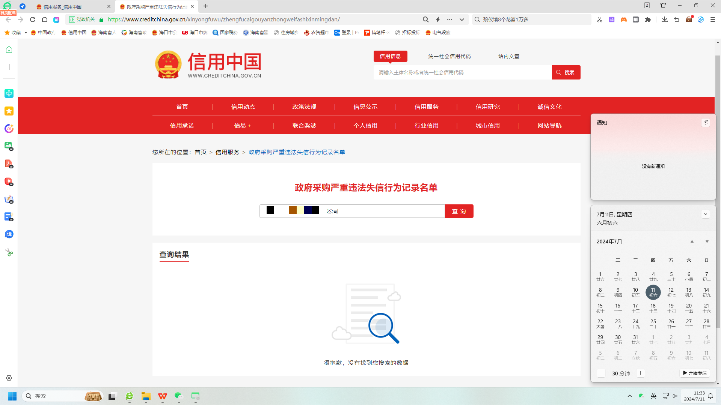

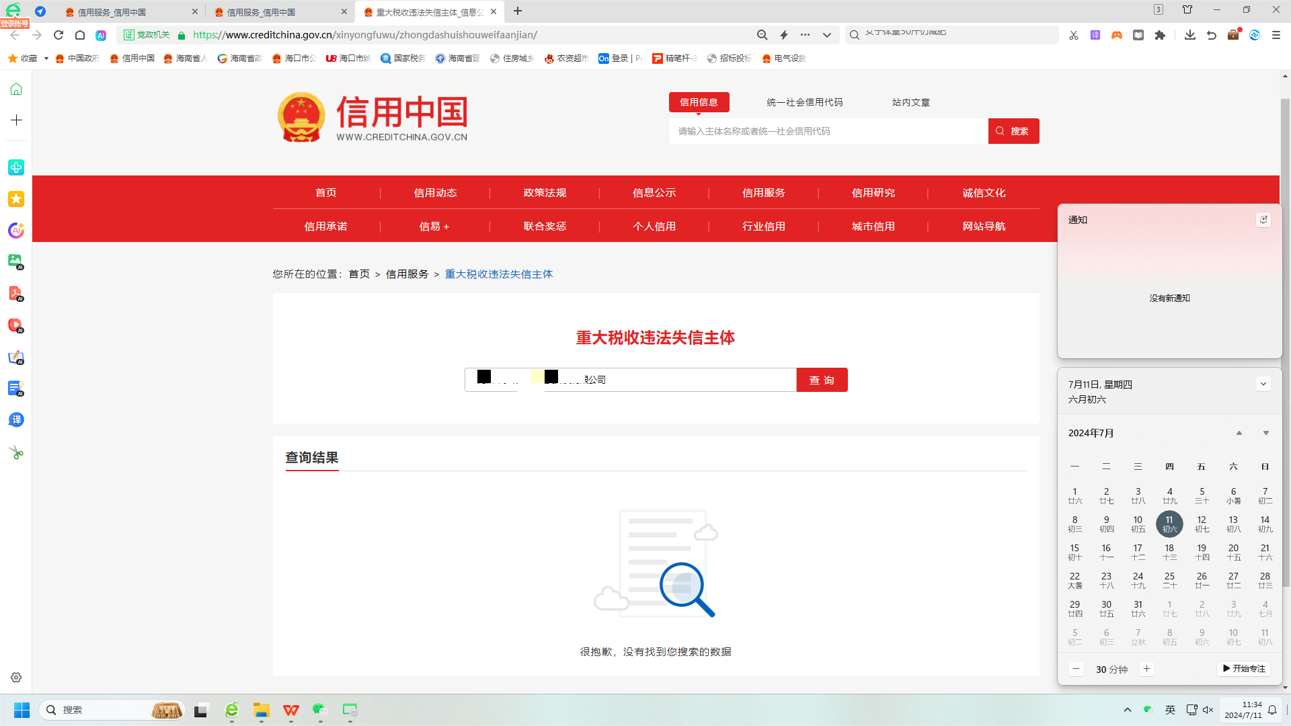

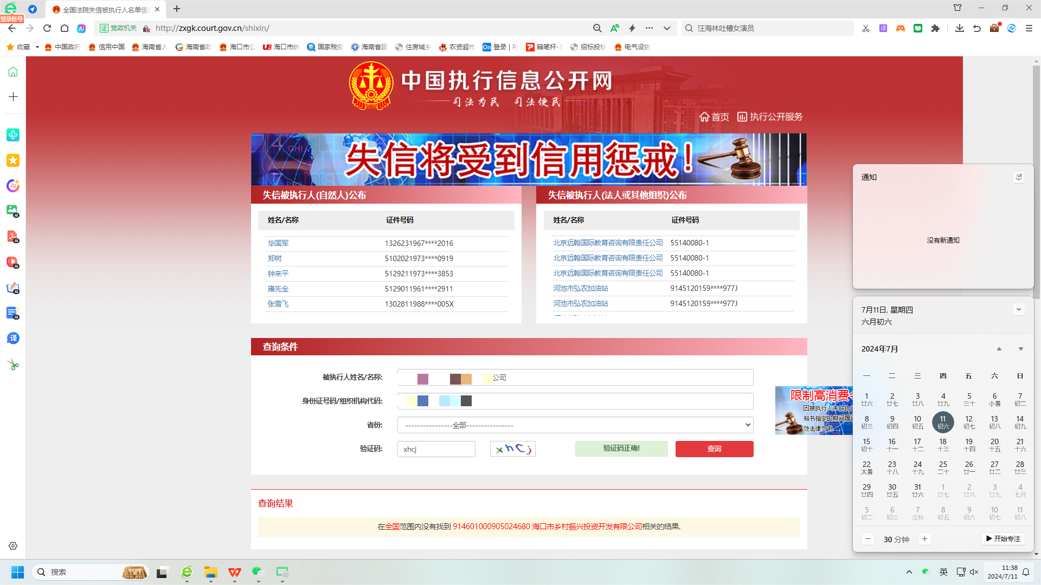

六、诚信响应、诚信履约承诺书
海口市乡村振兴投资开发有限公司：
我司就本次采购活动向贵司郑重承诺：
1、我司已经充分理解了采购文件规定的成交条件等所有要求，没有任何异议；
2、我司具有履行合同的能力，包括专业、技术、管理、经验、信誉、资金、设备、人员等方面的要求；
3、我司没有处于被责令停业，投标资格被取消，财产被接管、冻结，破产状态；
4、我司在最近三年内没有骗取中标和严重违约及重大工程质量问题；
5、我司具备法律、行政法规规定的其他资格条件；
6、我司在响应文件中提交的资格证明文件都是真实有效的；我司做出的所有响应都是真实可信、可以实现、并经得起检验的。我司保证所有的响应在报价有效期内不发生任何变更；
7、我司知道，如果成交后放弃成交，不论原因何在，都是不诚信响应的行为，都会给采购项目造成损失，如果贵司将本合同授予我司，我司将承担所有的潜在合同风险，绝不以任何理由弃标。
以上承诺，能够经受来自任何方面的审查和监督。如有虚假或背离，贵司有权取消我司中标资格，我司愿承担由此引发的一切不利后果，无条件接受采购人的处置和政府采购监管单位的处罚。

供应商名称（盖章）：
法定代表人或授权代表（签字）：
日期： 年 月 日

七、其他材料
(供应商认为有必要提供的其他资料）

符合性审查表
海口市长滨路北段两侧道路绿化养护项目2025年度人工和机械服务
序号 | 审查项目 | 评议内容
1 | 供应商的资格 | 是否符合供应商资格要求
2 | 响应文件的有效性 | 是否符合比选文件的式样和签署要求
3 | 响应报价 | 是否在控制价内
结 论

1、表中只需填写“√/通过”或“×/不通过”。
2、在结论中按“一项否决”的原则，只有全部是√/通过的，填写“合格”；只要其中有一项是×/不通过的，填写“不合格”。
3、结论是合格的，才能进入下一轮；不合格的被淘汰。

评委签字： 日期： 年 月 日
第五部分 评 标 办 法

评标办法：在通过符合性审查的基础上，选择报价最低者为成交供应商，若存在多家供应商同为最低价时，由评标委员会根据同为最低价的供应商情况综合评定实力最优者为成交供应商。

采购人：海口市乡村振兴投资开发有限公司

项目名称：海口市长滨路北段两侧道路绿化养护项目2025年度人工和机械服务

供应商名称 | 响应报价/元 | 下浮率/% | 名次排序

评委签字： 日期： 年 月 日

